**C:\Users\Валентина\Desktop\logo.png** 

**«Урок цифры» — это не просто всероссийский образовательный проект!**

«Урок цифры» — это возможность получить знания от ведущих технологических компаний: Фирмы «1С», Яндекса, Лаборатории Касперского, Кодвардса и Mail.Ru Group, а также  Академии искусственного интеллекта благотворительного фонда Сбербанка «Вклад в будущее».

Цель урока:

Сформировать осознанное отношение учеников к потенциально опасным действиям в сети.

Задачи урока:

1. Систематизировать имеющиеся знания учеников о безопасности в Интернете.

2. Расширить представления учеников о безопасности в Интернете концепциями эмоциональной и социальной безопасности.

3. Обсудить с учениками понимание ими “безопасности в Интернете” и личный релевантный опыт.

4. В онлайн-тренажёре пройти набор потенциально опасных ситуаций, связанных с использованием ИКТ, отработать базовые реакции на предложенные ситуации.

5. Обсудить полученный опыт, сформулировать выводы, применимые в реальных жизненных ситуациях.

«Урок цифры» по теме [«Безопасность в Интернете»](https://xn--h1adlhdnlo2c.xn--p1ai/#cards)  проводился с 14 по 24 мая 2019 года! Ребятам предлагали попробовать свои силы на [«Уроке цифры»](https://xn--h1adlhdnlo2c.xn--p1ai/#cards)!

На данном Уроке ребята узнали про кибербуллинг и об опасностях, с которыми можно столкнуться в интернете, а также какими могут быть последствия и почему не стоит самому принимать участие в травле в интернете!

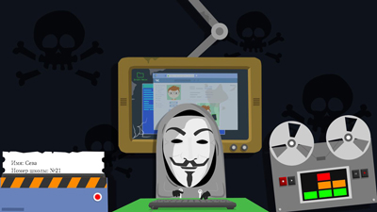

**На Уроке школьники 1 и 3 классов узнали все о приватности аккаунтов:** какие пароли заводить для аккаунтов, как часто их менять и какие данные о себе можно оставлять в открытом доступе.

Помимо этого, юные интернет-пользователи – с 1 по 4 класс – посмотрели блок «Никогда не разговаривайте с неизвестными»: почему не стоит общаться с незнакомцами в интернете и какие меры безопасности предпринимать, чтобы избежать опасных контактов. Во время выполнения заданий ребятам помогал медвежонок Каспер. Он защищал и помогал детям в Интернете. Каспер рассказал ребятам о трёх больших опасностях.

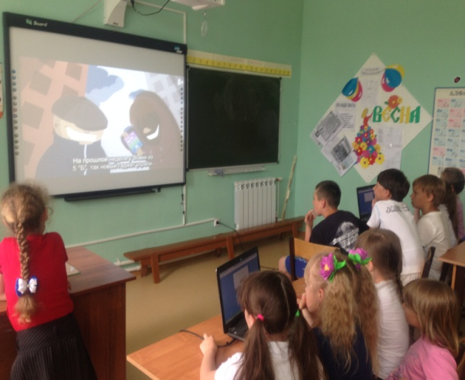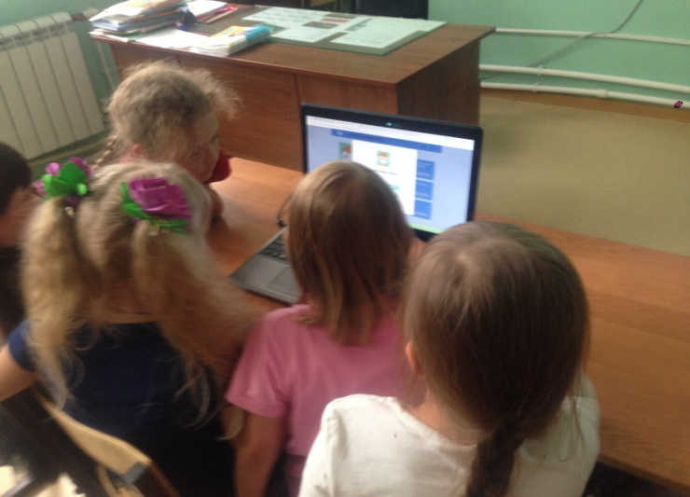

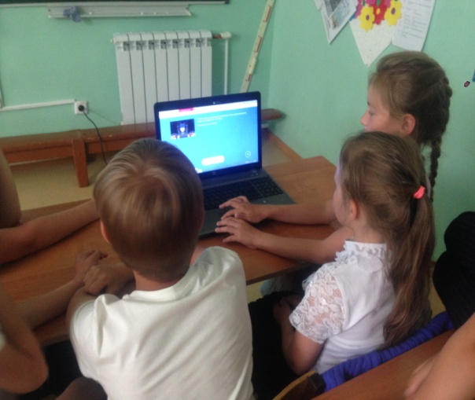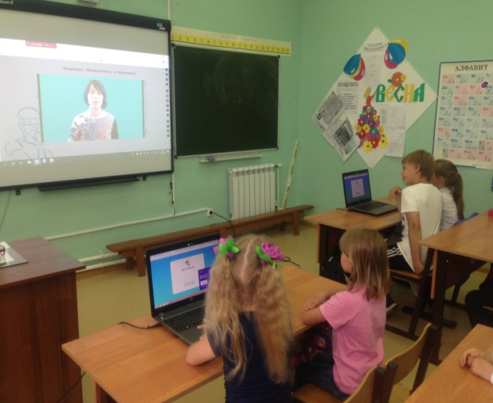

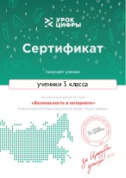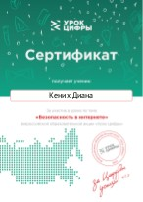

Все ребята получили сертификаты участников Урока Цифры.

Классный руководитель : Мищевская М.Г.